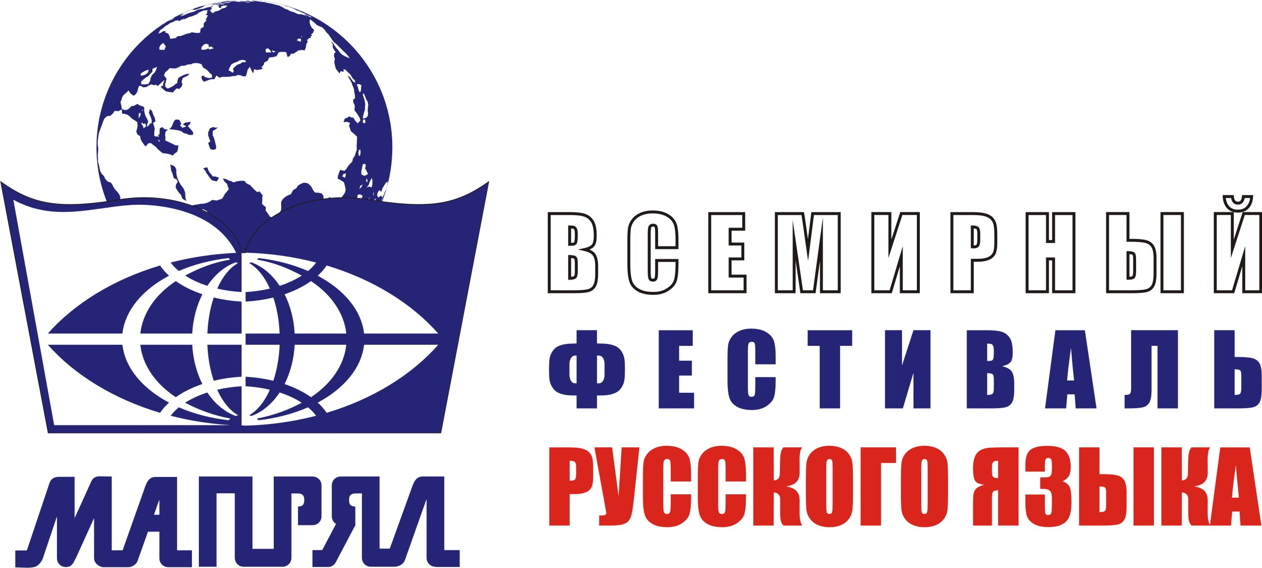

http://mirfest.russkoeslovo.org/
mirfest@russkoeslovo.org

РУССКИЙ ЯЗЫК ОБЪЕДИНЯЕТ!
Впервые Международная ассоциация преподавателей русского языка и литературы (МАПРЯЛ) при поддержке Фонда «Русский мир» и Министерства образования и науки Российской Федерации проводит в 2010 - 2011 году Всемирный фестиваль русского языка.
Фестиваль призван объединить и поддержать всех тех, кто увлечен изучением русского языка, литературы и культуры, кто его преподает и популяризирует.
Успешный опыт проведения фестивалей в России и Европе показал, что участие в конкурсе дает участникам возможность не только продемонстрировать свои знания и творческие возможности, но и обрести новых друзей, а финалистам - и совершить увлекательное путешествие в Санкт-Петербург!

К участию во Всемирном фестивале приглашаются иностранные граждане, владеющие русским языком, в том числе и преподаватели русского языка.
В течение 2010 года пройдет отборочный Интернет-тур конкурса на лучшее владение русской речью. Конкурсные задания будут размещены не позднее 15 июня 2010 года на сайте МАПРЯЛ (http://www.mapryal.org/) и на сайте Всемирного фестиваля русского языка (http://mirfest.russkoeslovo.org/)/
Конкурс проводится для 4 категорий иностранных участников, для которых русский язык не является родным:
- школьники;
- студенты;
- все желающие (без возрастных ограничений);
- преподаватели-русисты.

Победители 1 тура будут приглашены к участию во втором, творческом туре, финалисты которого получат возможность приехать в Санкт-Петербург на финал Фестиваля за счет организаторов.
В рамках подготовки к Фестивалю также планируется организация Праздников русской словесности, которые будут проведены в США, Казахстане, Польше, Китае, Марокко. На Праздники русской словесности будут приглашены победители 1 тура, которые получат шанс попасть на финальные мероприятия в Санкт-Петербург. Кроме того, в рамках Праздников русской словесности будут проводиться конкурсы русской песни и викторины на знание русской культуры, литературы, истории. Среди участников конкурса песни и викторины будут разыграны дополнительные путевки на финал в Санкт-Петербург.
Также в рамках Праздников русской словесности запланировано проведение круглых столов, мастер-классов, открытых уроков, книжных выставок. Эти мероприятия позволят расширить методические знания школьных учителей и вузовских преподавателей-русистов, познакомить их с новинками научной и методической литературы, обменяться опытом преподавания и изучения русского языка. К участию в мероприятиях Фестиваля будут привлекаться известные ученые, политики, журналисты, общественные деятели, писатели.
Организаторы надеются, что мероприятия Фестиваля позволят участникам ближе познакомиться с богатством и многообразием культурной и духовной жизни России, получить стимул для дальнейшего изучения русского языка, а также совершенствования педагогического мастерства.
Желаем успехов и побед!

